Modificări legislative SALARII, iunie 2022

- Modificări referitoare la OUG 67/2022 – 200 lei suma scutită
- Condiții de salarizare – începând cu luna iunie 2022 pe tab-ul de salarizare s-a introdus un câmp nou după Salariu tarifar de încadrare „din care – cf. OUG 67/2022” în care se poate introduce suma de 200 lei pentru care nu se datorează contribuții și impozit atunci când se majorează salariul de la 2.550 la 2.750 lei conform OUG 67/2022;

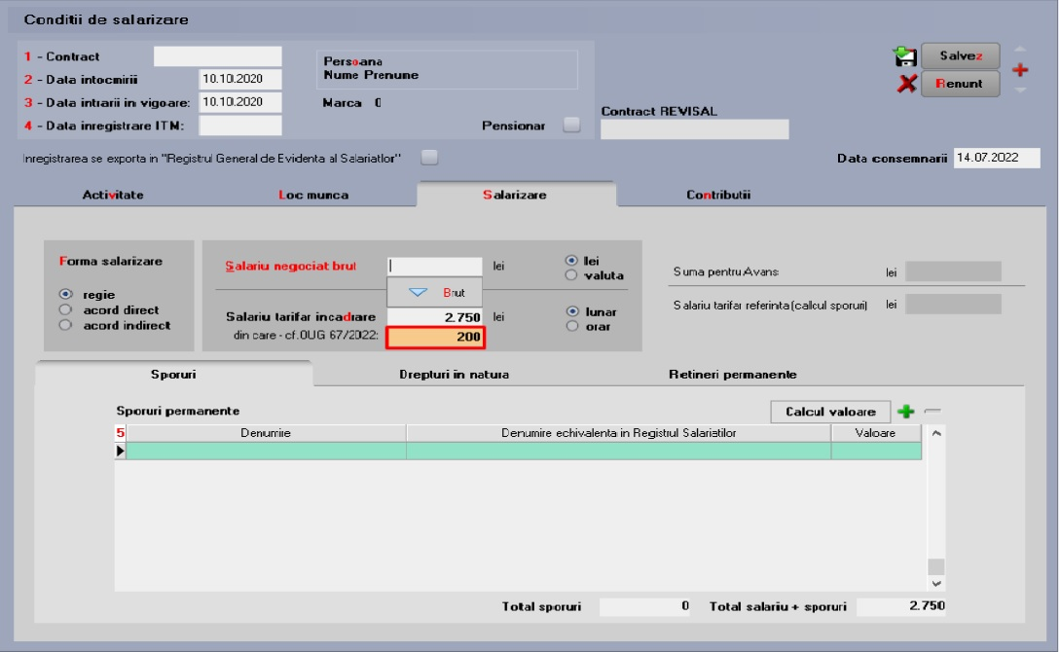

Fig.1. Condiții de salarizare – Salarizare

***Atenție: modificările referitoare la aceste câmpuri din condiții de salarizare se vor putea salva doar pentru combinația: „Salar tarifar încadrare”– 2750 și „din care – cf. OUG 67/2022”-200.

În grila de lichidare:
- S-a introdus un rând nou „…din care: Suma exceptată cf. OUG67” în care se va aduce suma care va fi exceptată de la plata contribuțiilor și impozitului proporțional cu timpul lucrat.
- Câmpul Venit brut TOTAL a devenit Venit brut bază de calcul în care nu va fi cuprinsă suma exceptată cf. OUG67.
- Suma execeptată va fi cuprinsă în Venit net TOTAL, Salar net și Rest de plată.
II. Modificări referitoare la Legea 135/2022 – facilități fiscale salariale în domeniul agro-alimentar – consultați documentația Configurări salarii cu FACILITĂȚI - iunie 2022.
- Constante generale – au fost redenumite constantele referitoare la domeniul construcțiilor, acum fiind cuprinse în denumirea lor termenele generice de facilități fiscale/facilități salarii, întrucât aplicativitatea acestor constante se extinde și asupra domeniului agro-alimentar;
***Dacă nu se rulează install-ul complet (inclusiv cu Actualizare constante), va fi necesară rularea opțiunii din Service – Avarie – Actualizare constante pe fiecare firmă și pe fiecare lună în parte pe care se dorește afișarea constantelor cu noile denumiri.
- Machete contribuții/indemnizații – au fost redenumite câmpurile care făceau referire la domeniul construcțiilor cu termenul generic de „Facilități”;
- Condiții de salarizare – Contribuții: pentru firmele ce desfășoară activități în domeniile cu facilitate fiscal salariale, s-a introdus un nou flag „Optează pt. Pilonul II pensii = CAS fără facilitate” care se va bifa atunci când angajatul optează pentru reținerea și plata de către firmă a procentului de 3.75% (pensia privată pilonul II). În acest caz, la angajat se va calcula CAS în valoare procentuală de 25%;

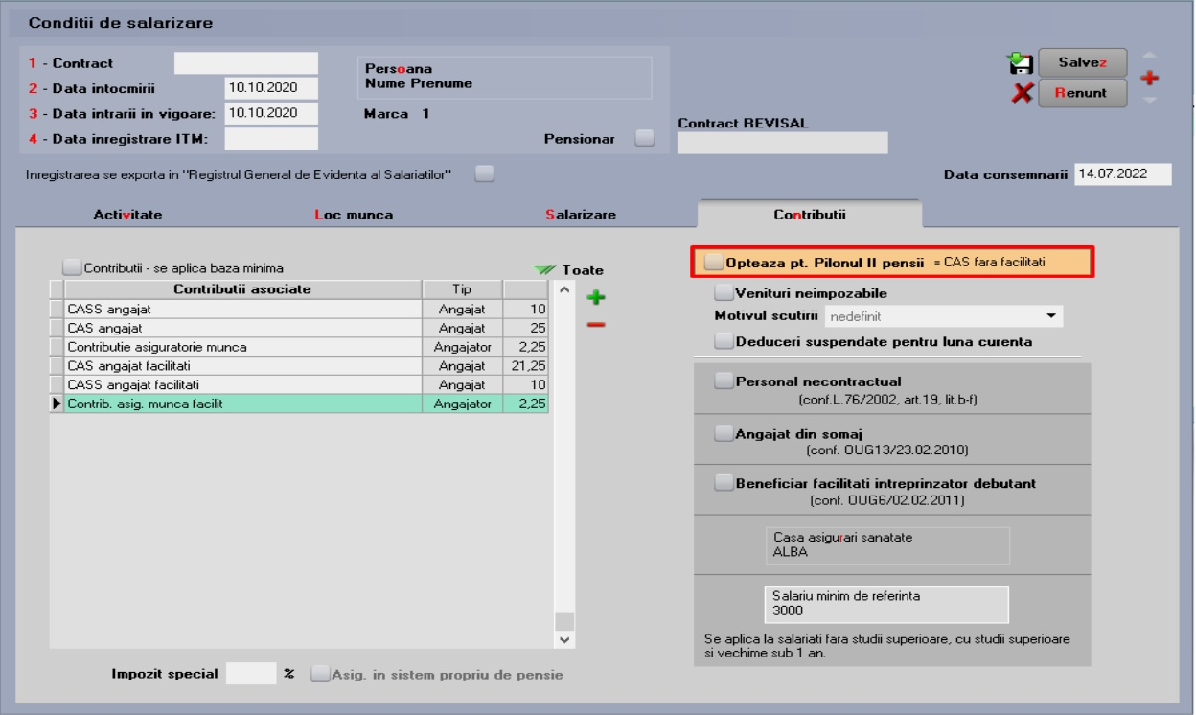

Fig.2. Condiții de salarizare – Contribuții
- Contribuții angajat/angajator – CAS angajat facilități – s-a introdus un nou flag „Activ la facilitate cu pilonul II” care se va bifa atunci când în firmă sunt angajați care optează pentru reținerea suplimentară a procentului de 3.75% la CAS - pilonul II pensii.

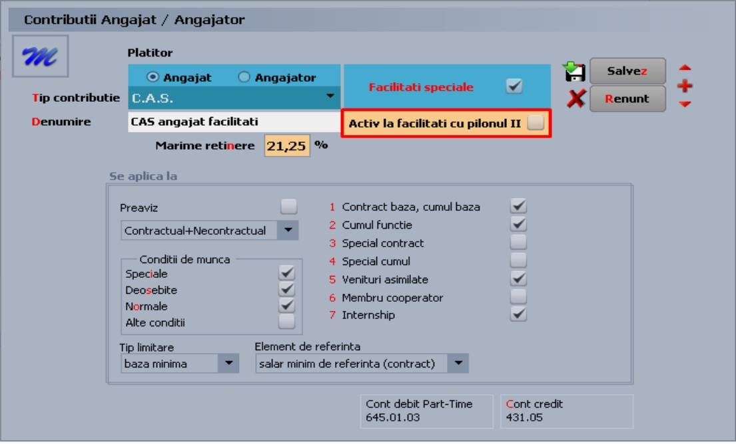
Fig.3. CAS angajat cu facilități

- Indemnizație cf. OUG 36/2022 (Ucraina) – Având în vedere situația generată de conflictul armat din Ucraina, începând cu data de intrare în vigoare a ordonanaței menționate și până la data de 31 decembrie 2022, pentru perioada suspendării temporare a contractului individual de muncă din inițiativa angajatorului, potrivit art. 52 alin. (1) lit. c) din Legea nr. 53/2003 - Codul muncii, republicată, cu modificările și completările ulterioare, indemnizațiile de care beneficiază salariații se stabilesc la 75% din salariul de bază corespunzător locului de muncă ocupat și se suportă din bugetul asigurărilor pentru șomaj, dar nu mai mult de 75% din câștigul salarial mediu brut prevăzut de Legea bugetului asigurărilor sociale de stat pe anul 2022 nr. 318/2021.

Practic, începând cu luna iunie 2022, se vor refolosi indemnizațiile Șomaj tehnic urgență cu codurile 998 și 995, întrucât și în D112 aceste sume se vor raporta pe aceleași tipuri de asigurat ca cele referitoare șomajului tehnic aferent stării de urgență/alertă.

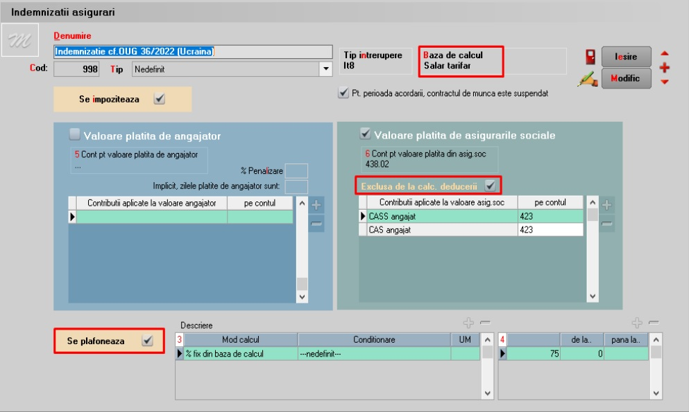
Fig.4. Indemnizație OUG36/2022 – asigurări sociale

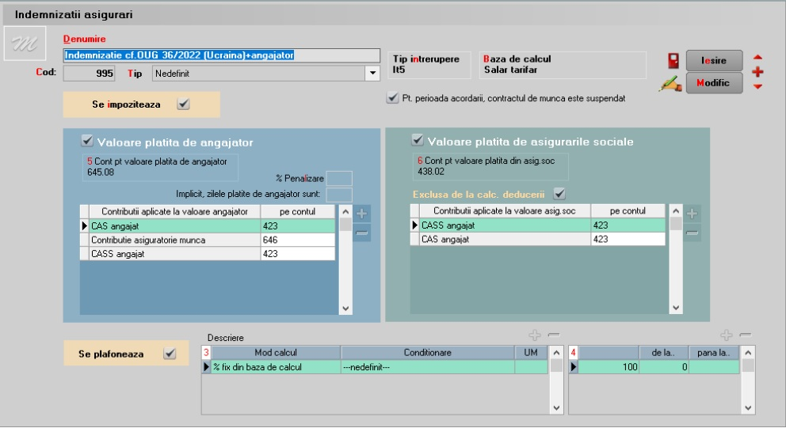
Fig.5. Indemnizație OUG36/2022 + angajator

IV. ZILIERI DIN DOMENIUL AGRO-ALIMENTAR CU FACILITĂȚI
Zilierii din domeniul agro-alimentar beneficiază de facilități fiscale conform legii 135/2022 numai dacă remuneraţia brută primită pentru activitatea prestată de zilieri, potrivit legii, este stabilită proporţional la un salariu brut de încadrare pentru 8 ore de muncă/zi de minimum 3.000 de lei lunar, respectiv 17.9283 lei pe oră.
Începând cu versiunea 22.081/1 s-a implementat modul de calcul cu facilități la Registru zilieri, calcul pentru care trebuie setate constantele:

Mod de lucru:
Constante:
- Angajatorul desfășoară activități în domeniu cu facilități fiscale este setată pe valoarea: „Agro-alimentar” ;
- Constanta nouă la Personal/salarizare – Zilieri – Procent calcul CAS zilieri facilități – care vine implicit pe valoarea de 21.25, procent ce se va aplica pentru calculul CAS-ului în cazul în care se vor întruni condițiile pentru aplicarea facilităților ;

Registru zilieri:
S-a adăugat un câmp nou – Se aplică facilități agro – care apare pe machetă doar dacă constanta Angajatorul desfășoară activități în domeniu cu facilități fiscale este setată pe valoarea: „Agro-alimentar”. Câmpul se va bifa manual de către operator, în funcție de condițiile firmei. Procentul de CAS de pe machetă se va vizualiza cu ambele valori (21.25% / 25%) întrucât în cadrul aceluiaș registru calculul poate fi diferit, în funcție de tariful orar al fiecărei persoane.

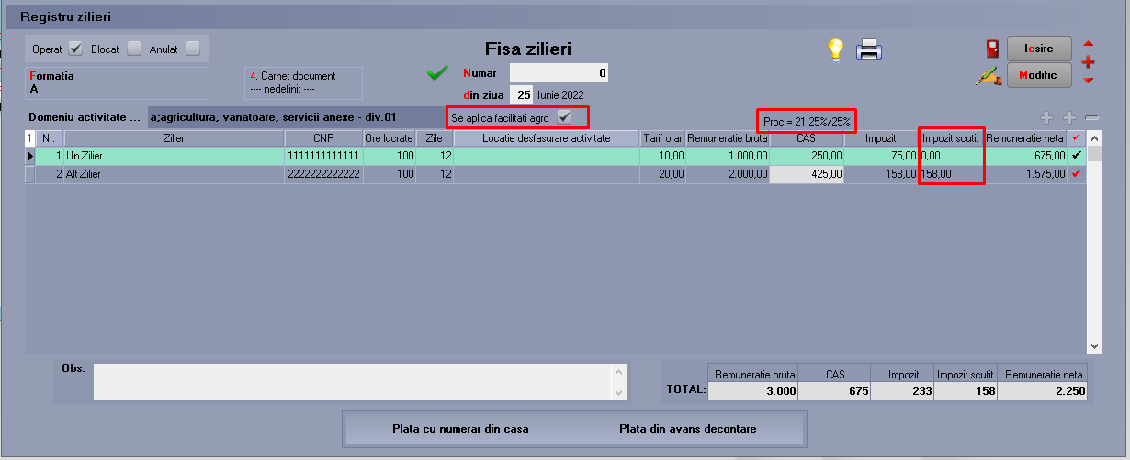
Calculul cu facilități va duce la completarea coloanei Impozit scutit, iar valoarea din coloana CAS va fi calculată cu proccentul de 21.25%.
***Atenție:
Calculul cu facilități se va realiza doar dacă tariful orar este mai mare de 17.983 lei. Pentru zilierii cu un tarif orar sub această valoare, calculul se va face ca și până acum, fără facilități.

